附件3：
江苏省学生资助管理系统使用方法

江苏省学生资助管理系统是省学生资助中心面向全省的高校、市县教育局、中职、义务教育的学生资助工作的管理平台，通过这个平台可以实现生源地贷款管理、国家奖学金、国家励志奖学金、国家助学金、国家助学贷款等资助项目的申报、审核、统计的管理。现将我校院级管理员的操作方法简介如下，请按步骤操作：
第一步：进入系统；
- 请各学院（部）有关老师与学生处学生资助管理中心联系，索取本院的系统用户名及密码（与去年系统用户名及密码相同）；
- 登陆资助系统（域名为：http://202.119.175.107/，IE的版本要求为IE6.0以上），并输入用户名、密码及验证码，此时出现以下界面：
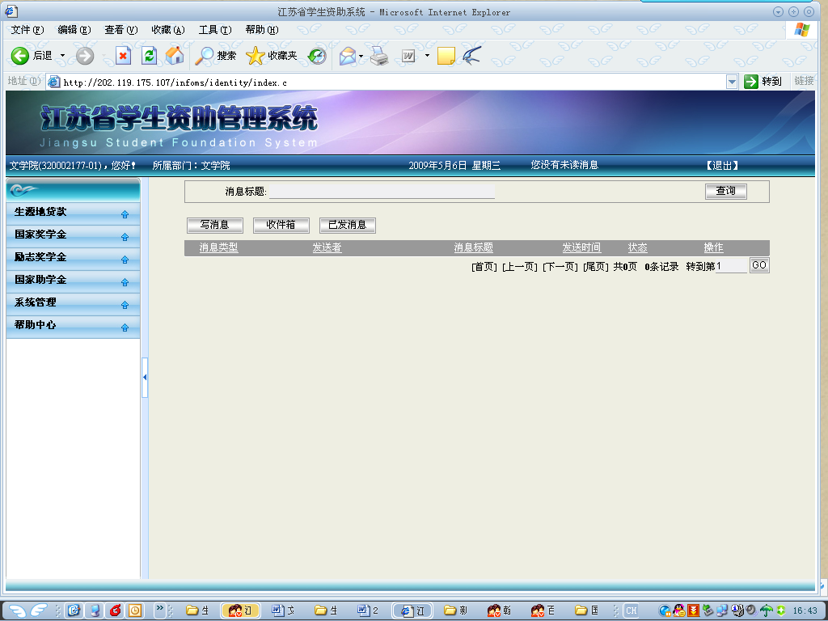

第二步：建立学院系统框架，输入专业名称（请将研究生专业单独列出）；
- 点击左侧菜单中“系统管理”—“专业维护”按钮，出现以下界面（局部）：
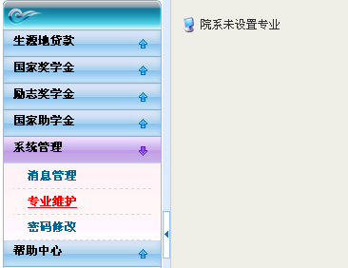
- 点击“院系未设置专业”按钮，出现以下界面（局部）：
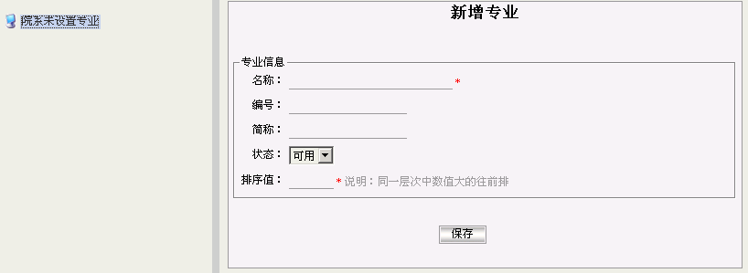
- 按界面要求输入本学院某个专业的信息后，点击“保存”按钮，此时出现以下界面(局部)：
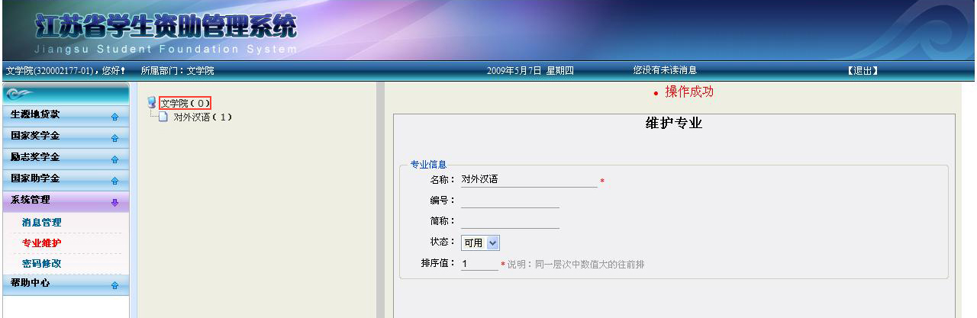
- 继续点击左侧系统框架上的学院名称,即上图中用红框框出的部分，出现以下界面(局部)，点击其中“新增子专业”按钮，输入下一个专业的信息，以此类推，直至学院所有专业输入完毕；
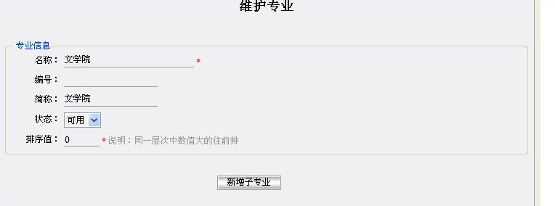

第三步：录入申请学生信息；
- 在收齐纸质《2012年江苏省生源地信用助学贷款申请信息采集表》后，学院需对学生的申请资格作初步认定，并将符合申请要求的学生录入此系统。首先点击页面左侧菜单中“生源地贷款”—“学院登记预申请”按钮，出现以下界面：
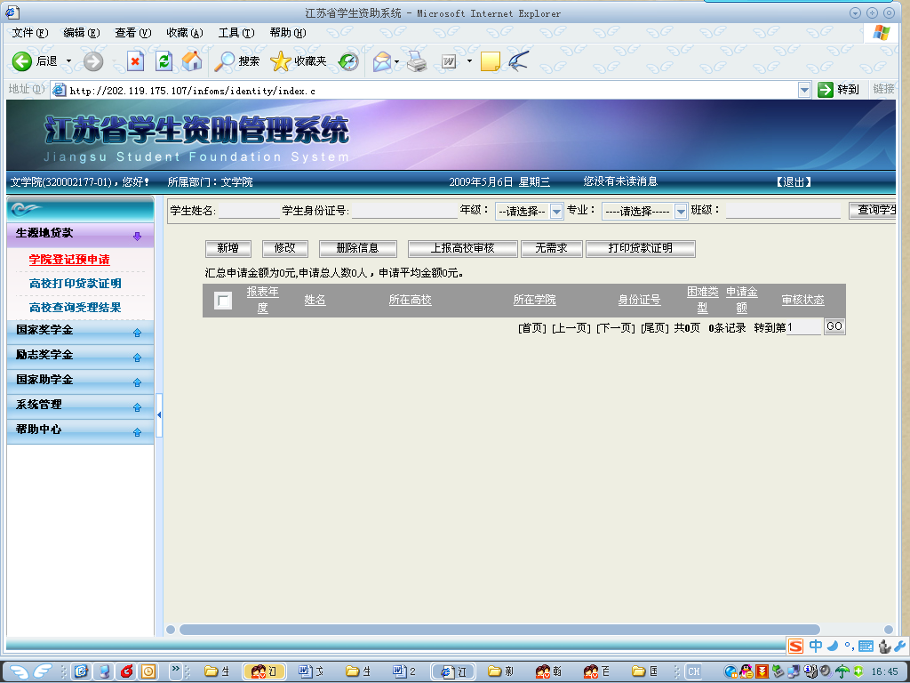
- 点击页面中的“新增”按钮，出现如下界面。在此界面中输入学生相关信息后，如点击“保存”按钮，则将当前录入的记录保存到系统中，申请状态为“草稿”；如点击“保存并新增”按钮，则将记录保存到系统中，同时进入下一个学生的添加界面，便于快速操作、批量录入多个学生的贷款申请；如点击“保存并关闭”按钮，则讲记录保存到系统，并且关闭当前弹出窗口，返回上级列表界面：如点击“关闭”，则不保存数据，不修改数据，并且关闭当前弹出窗口。
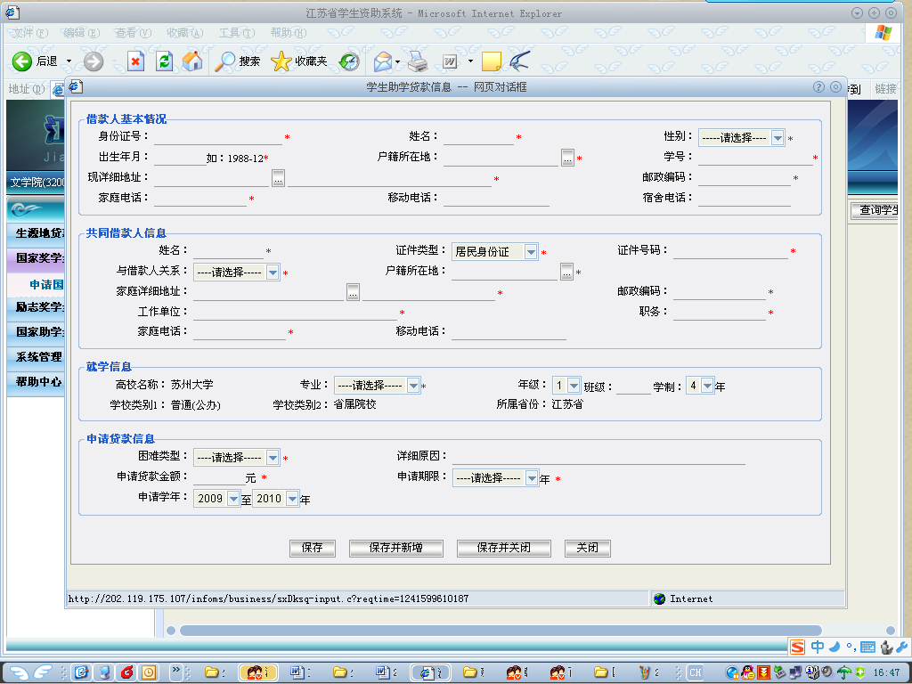
- 如需修改或删除某个学生的贷款信息，则需在列表中勾选此学生，点击上方“修改”或“删除信息”按钮进行操作；

第四步：向学校上报录入信息；
- 将所有申请贷款学生信息录入并校对后，在列表中勾选所有学生，点击上方“上报高校审核”按钮，即可将所有草稿状态下的申请上报学校。
- 如果当前年度中存在身份证号相同的记录进行上报，系统会提示出错，不能上报，需进行核对修改后重新录入并上报：
- 上报成功后，系统会弹出“已经成功递交贷款申请给学校审核！”的信息，学生审核状态变为“待高校审批”：
- 如某个院（部）没有贷款申请时，请点击“无需求”按钮，告知学校管理员，以便与没有登录系统登记学生贷款的情况区分开来。

第五步：打印并发放贷款证明等相关材料（具体操作方法届时通知）。

特别提醒：
- 第一至四步的工作请务必在5月20日前完成；
- 在录入完学生信息后请勿忘向学校上报信息，即在列表中勾选所有学生，点击上方“上报高校审核”按钮，否则学校管理员将无法查询到此院系的录入信息；
- 在录入了一定量信息后，请勿随意试点“无需求”按钮，否则将有可能销毁之前录入的所有信息；
- 如有疑问，请咨询学生处学生资助管理中心，电话：67169512。

